超音波関連企業様 各位

第38回 超音波エレクトロニクスの基礎と応用に関するシンポジウム
展示ブースご利用のご案内

USE2017運営委員長 梅村 晋一郎

拝啓 時下ますますご清祥のこととお喜び申し上げます。
「超音波エレクトロニクスの基礎と応用に関するシンポジウム」は、超音波に関する各分野の基礎から応用に携わる研究者の学術交流の場を提供することを目的に、1980年12月に第1回が開催されました。以来35年以上にわたり毎年超音波に関する最新の研究発表と討論が行われ、最近では例年500名以上の超音波関係者が参加しております。（韓国，台湾，中国など海外参加者も30名以上）
今年は、多賀城市文化センター（宮城県多賀城市）において10月25日(水)より27日(金)まで開催されます。今回、約260件の発表、400名以上の参加が見込まれます。この機会に、製品等の展示をご希望の場合は別紙によりお申し込み下さい。
敬具

１. 展示スペース：
多賀城市文化センター2F大ホールホワイエ(宮城県多賀城市中央2-27-1,Tel:022-368-0131)
多賀城市文化センターURL: http://www.tagajo-bunka.jp/
・スペース：2.5 m（幅）×1.5 m（奥行き）程度
・机（幅1.8m，奥行き0.45 m，高さ0.7mのものを1脚）、椅子は必要数（最大3脚）。
・ポスターパネル（幅1.2 m×高さ1.8 mを2枚）ご用意しております。
・パネルは「穴あきボード」の形式で、展示用フレーム入りパネルを金属フックで吊り下げる方式となります。ポスターのピン止めはできません（必要であれば専用のテープを用意します）。
・電源は各ブースAC 100V、最大500W程度のものを準備いたします。
・個別の照明はありません。また、当会場では無料のWiFi接続サービスはありません。
その他、ご要望がございましたら、ご相談下さい。

２. 搬入搬出：
・搬入 10月24日(火) 13:00頃より
・搬出 10月27日(金) 16:00 以降
３. 展示時間
10月25日(水) 9:30-17:45
10月26日(木) 9:00-17:15
10月27日(金) 9:00-16:00

４. お申込みと法人参加費のお支払
展示お申込みの場合は「法人参加」という参加カテゴリーになります。
お申し込みは専用エクセルファイルに必要事項をご記入の上、下記までメール添付で送付ください。

現地実行委員会 展示広告担当 工藤 すばる (石巻専修大学)
kudou@isenshu-u.ac.jp

法人参加費は１件10万円とさせていだだきます。
（第36回から論文集の紙版は廃止し、USB配布とするため、製品紹介ページはありません。）

お申込み頂きましたら、展示担当より請求書を送付いたします。
お支払いは、指定銀行口座に振り込みでお願いいたします。(口座名等は請求書に明記)

法人参加の企業様には、当日、会場受付にて3名分の名札、論文集をお渡しいたします。
講演聴講も3名まで可能です。
懇親会参加ご希望の場合は、別途お申込み下さい(一人6,000円)。

５. USE2017プログラムは、2017年9月中旬以降、USE2017のWebページに公表します。
シンポジウムホームページ http://www.use-jp.org/j/

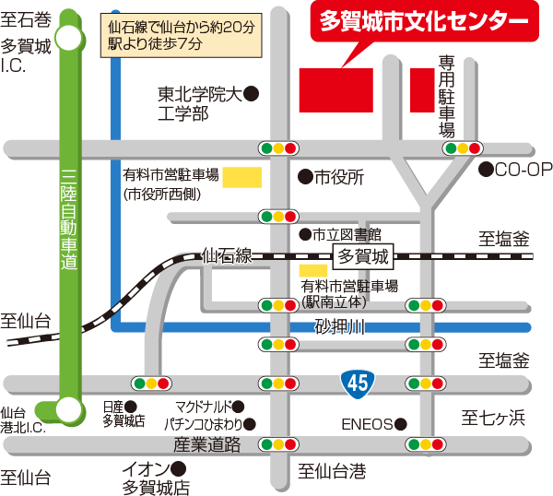
６．展示会場概要

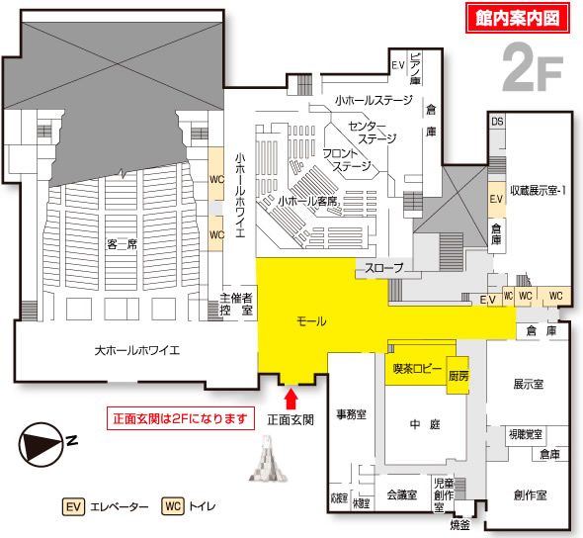
ポスターセッション会場
オーラルセッション会場
企業展示スペース

